Žilinská univerzita v Žiline
Fakulta riadenia a informatiky, Informatika

Algoritmy a údajové štruktúry 2 Semestrálna práca 1
Luka Filadelfi

Ing. Peter Jankovič, PhD.
2024/2025
Obsah
2 Údajové štruktúry 3
2.1 Vizualizácia údajovej štruktúry 3
3 Popis tried 3
3.1 Balíček KD tree 3
3.1.1 QuadTree 4
3.1.2 TreeNode 5
3.2 Balíček data 6
3.2.1 ITreeData 6
3.2.2 Data, Land, Nehnutelnost, Parcela 7
3.3 Balíček GUI 7
3.3.1 App 8
3.3.2 CVSFileHandler 8
3.3.3 Manager 9
3.4 Trieda Measuring v balíčku Test 10
4 Popis operácií stromu 11
4.1 Vyhľadanie 11
4.2 Vloženie 11
4.3 Mazanie 11
4.4 Editácia 13
5 Zložitosti operácií a ich popis 14
5.1 Vyhľadanie nehnuteľnosti 14
5.2 Vyhľadanie parcely 14
5.3 Vyhľadanie objektu 14
5.4 Pridanie nehnuteľnosti 14
5.5 Pridanie parcely 14
5.6 Editácia nehnuteľnosti 14
5.7 Editácia parcely 15
5.8 Vymazanie nehnuteľnosti 15
5.9 Vymazanie parcely 15
5.10 Všeobecné vymazanie 16
6 Vyriešenie duplicít 17
7 Upozornenia pred spustením 18

Údajové štruktúry
Zadanie bolo vytvoriť demonštračnú verziu softvéru pre informačný systém záznamov o nehnuteľnostiach a parcelách, pričom je požadované, aby sa tento systém nachádzal v operačnej pamäti.
V semestrálnej práci sme mali využiť štruktúru KD strom pre ukladanie dát. V danej štruktúre by malo byť pomocou operácií možné vkladať, vyhľadávať a mazať dáta. Moja implementácia podporuje duplicity, ich riešenie je neskôr vysvetlené. V mojej implementácií boli využitý tri KD stromy. Jeden všeobecný, jeden pre nehnuteľnosti a ďalší pre parcely. pre všetky dáta.
V práci bol využitý ArrayList pre ukladanie referencií dát s duplicitnými kľúčmi v node a aj pre ukladanie referencií pozemkov a nehnuteľnosti ktoré majú spoločný bod.

Vizualizácia údajovej štruktúry

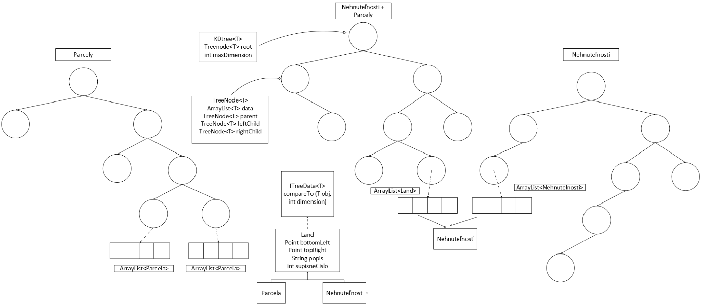

Popis tried

Balíček KD tree
V tomto balíčku sa nachádza implementácia stromu spolu s node.
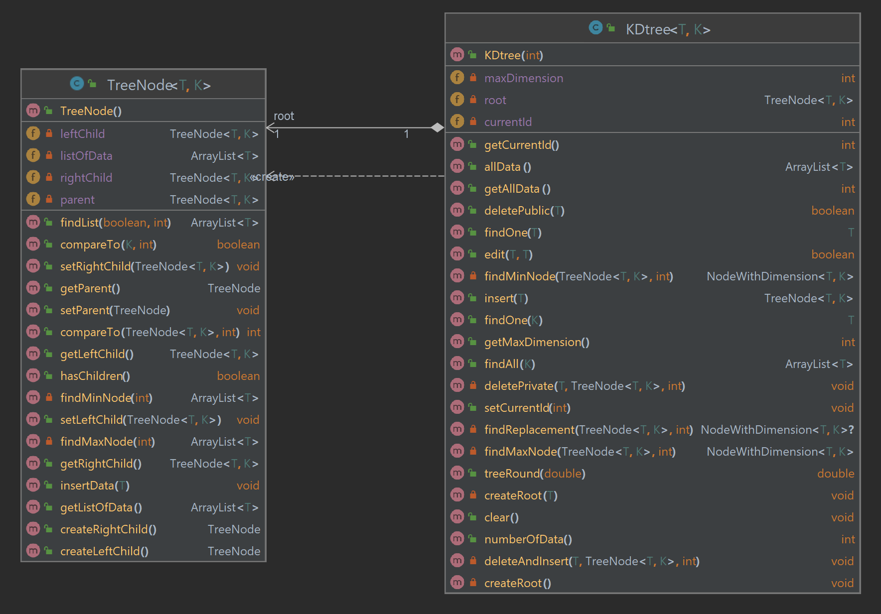

QuadTree
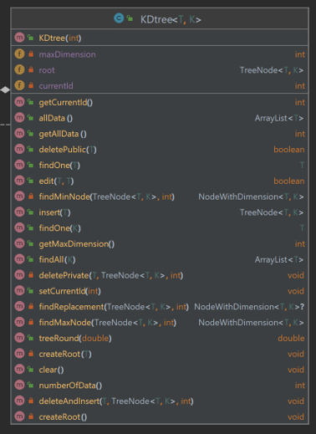
KDTree je trieda v ktorej sú implementované všetky hlavné funkcie insert, delete, find. Strom sa inicializuje s hodnotou maximálnej dimenzie, podľa ktorej sa budú porovnávať kľúče.
Fungovanie jednotlivých funkcií vyhľadávania, vkladania a mazanie je vysvetlené neskôr v dokumente. Nachádzajú sa tu funkcie, ktoré sa využívajú pri kontrolovaní správneho fungovania stromu, ako numberOfData(), getAllData() a allData(). Pre správane fungovanie používania funkcie equals je potrebné jedinečné id pre každý prvok v strome, a preto si v strome uchovávam aj posledné priradené id a používa sa ako counter, najmä pri načítaní dát do súboru.
Strom má v ňom uložený root node, z ktorého sa vetvia ďalšie nodes.

TreeNode
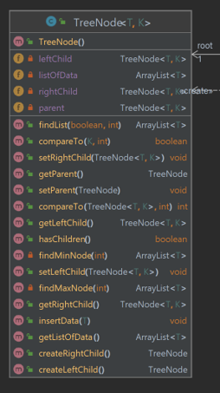
Trieda TreeNode si ukladá referencie na svojich 2 potomkov, ľavého a pravého. Taktiež si ukladá referenciu na svojho rodiča. Dáta, ktoré sa nachádzajú v danom node (majú zhodné kľúče podľa danej dimenzie) sú uložené v ArrayListe.
Funkcie createLeftChild() a createRightChild() vztvoria nový node ako potomka. Ak node už exituje, tak iba vrátia daný node.
Funkcia findList() slúži na nájdenie buď minimálnych alebo maximálnych hodnôt podľa kľúča, s inou dimenziou ako je dimenzia nodu. Táto funkcia potom volá funkcie findMaxNode() a findMinNode(), podľa boolean hodnoty.

Balíček data
V tomto balíčku sa nachádzajú dátové typy, ktoré sa vkladajú do stromu.
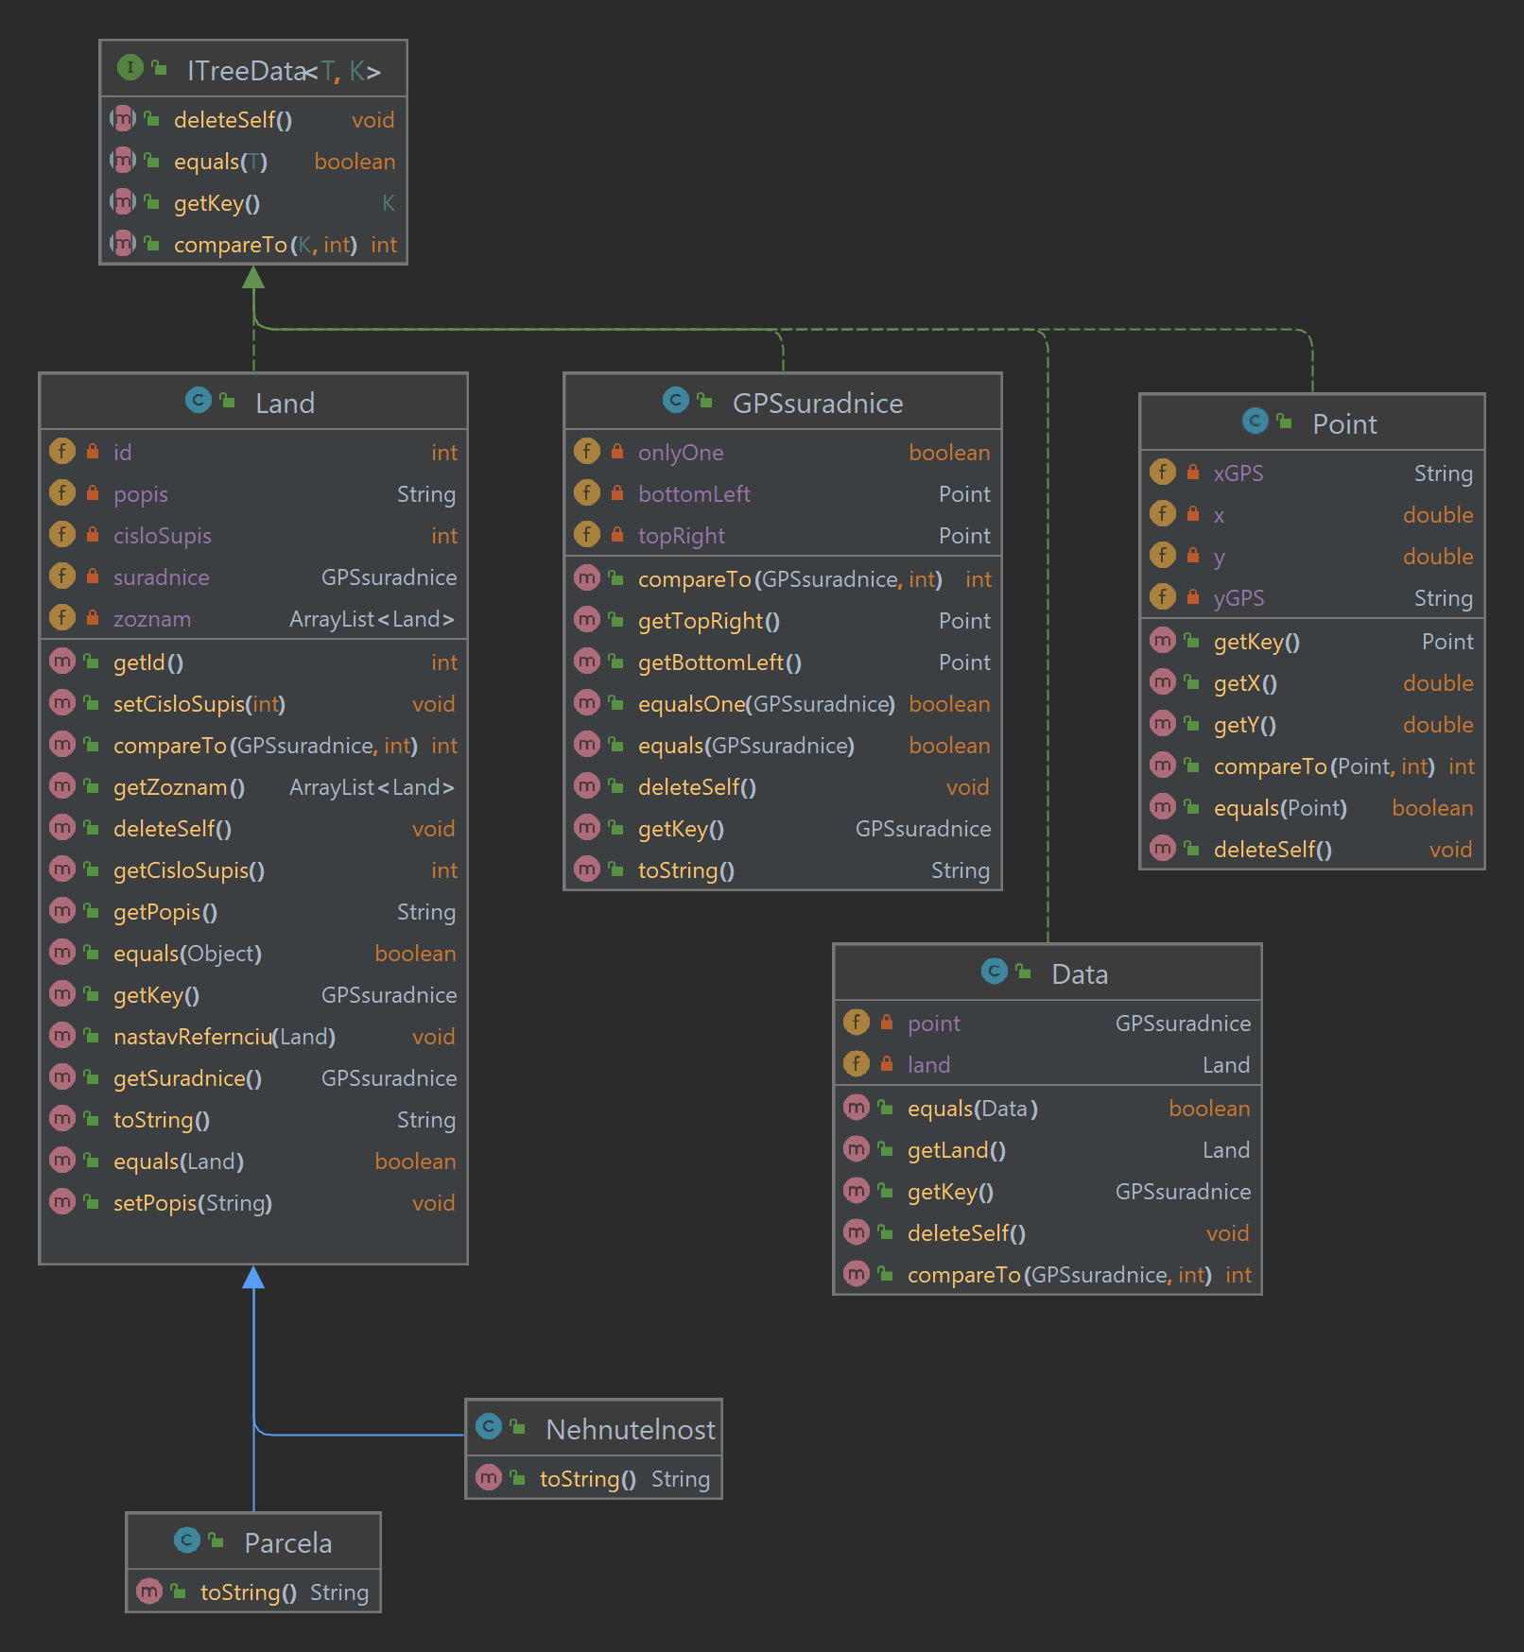

ITreeData
Dáta vkladané do stromu musia implementovať interface ITreeData, ktorý definuje základné metódy pre prácu s dátami pri operáciách stromu.
getKey() – funkcia slúži na získanie kľúča, ktorý sa porovnáva a podľa ktorého sa vetví v strome.
equals() – funkcia slúži na porovnanie dvoch objektov, či sú zhodné.
comapreTo() – slúži na porovnanie kľúčov dvoch hodnôt podľa zadanej dimenzie. Funkcia vracia -1, ak sú dáta menšie (vetví sa doľava), 0 ak sú zhodné (dáta sa uložia do nodu), 1 ak sú dáta väčšie (vetví sa doprava).
deleteSelf() – bonusová metóda ktorá slúži na odstránenie referencií na iné objekty v objekte.

Data, Land, Nehnutelnost, Parcela
Data je obaľovacia trieda pre objekty typu Land. Keďže máme dvojicu súradníc pre každý objekt (Land), musíme daný objekt vkladať do stromu raz podľa prvej dvojice súradníc a druhý krát podľa druhej dvojice súradníc. Na to slúži táto trieda, kde kľúč je jedna z dvojice súradníc.
Land je trieda, ktorú preťažujú triedy Nehnuteľnosť a Parcela. Každý Land má jedinečné id v celej aplikácií, ktoré slúži pri porovnaní equals(). Ďalej má buď súpisné číslo alebo číslo parcely, ktoré nemusí byť unikátne, podľa typu Land. Má popis a zoznam referencií, buď na parcely alebo nehnuteľnosti, s ktorými prekrýva jeden z bodov. A ešte GPS (GPSsuradnice) súradnice, po dve dvojice bodov, čo je aj kľúč pre tento typ objektu. Referencie na objekty sa nastavujú v metóde nastavRefernciu(), kde sa kontroluje, či objekt je opačného typu ako vkladaný objekt (parcela/nehnuteľnosť), či má zhodný jeden z bodov s objektov v danom node a či už sa v zozname nenachádza referencia na ten istý objekt.

Balíček GUI
V tomto balíčku sa nachádzajú triedy pre správne fungovanie GUI aplikácie a manažér na komunikáciu medzi GUI a databázou.
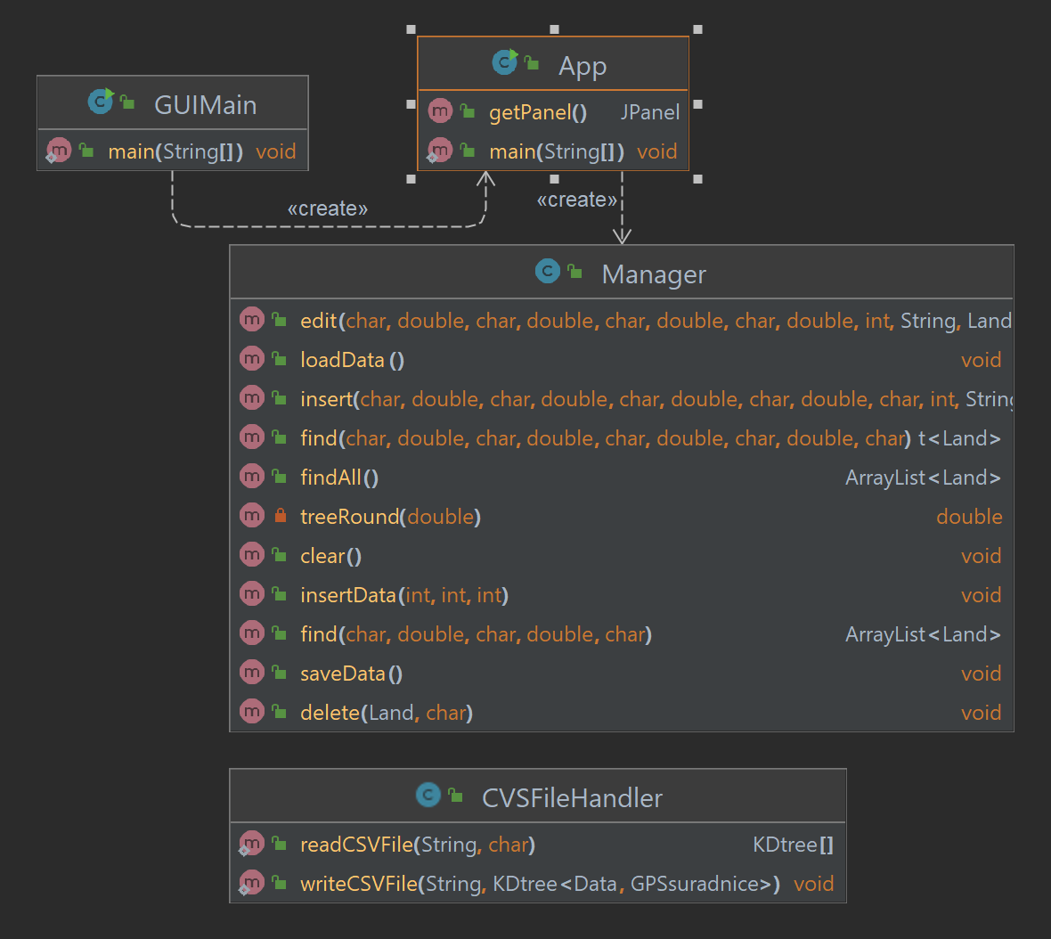
Táto trieda slúži na ukladanie dát do a zo súboru vo formáte cvs. Prvý riadok v súbore má informácie o veľkosti stromu a na ďalších riadkoch sú už informácie o jednotlivých objektoch.

App
App predstavuje GUI aplikácie a komunikuje s triedou Manager pri získavaní dát na zobrazenie.

CVSFileHandler
Táto trieda slúži na ukladanie dát do a zo súboru vo formáte cvs. Prvý riadok v súbore má informáciu o maximálnej dimenzií stromu a hodnotu posledného použitého id objektu. Na ďalších riadkoch sú už informácie o jednotlivých parcelách a nehnuteľnostiach. Všetky tri stromy sa vytvárajú naraz, pre správne fungovanie nastavovania referencií na prekrývajúce sa objekty. Ak by bolo potrebné, môžu sa načítať osobitne parcely a osobitne nehnuteľnosti, avšak už bez referncií.

Manager
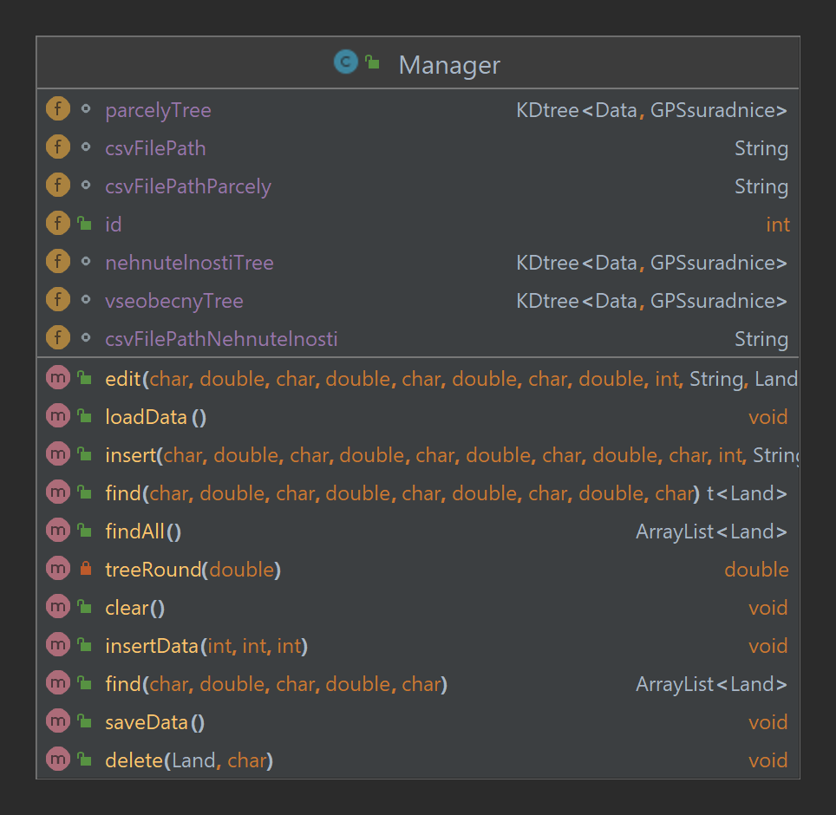
Manager prepája GUI s jadrom aplikácie a prácou so súbormi. Nachádza sa tu aj manažovanie editácie, mazania, hľadania a vkladania parcely alebo nehnuteľnosti. Trieda vytvára tri stromy, a manažuje, v ktorom sa operácie majú vykonávať pre najmenšiu zložitosť. Funkcia insertData() slúži na vygenerovanie náhodných dát do stromu. Sú tu aj funkcie na prácu so súbormi loadData() a saveData(). Je tu aj funkcia na zaokrúhľovanie double údajov treeRound().

Trieda Measuring v balíčku Test
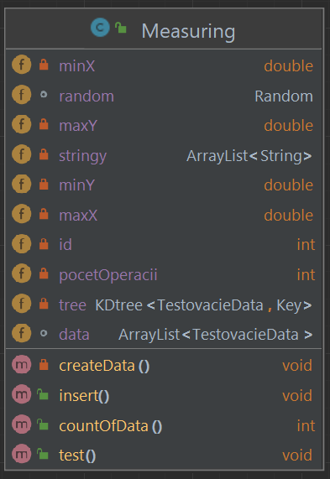
V tejto triede sa nachádza generátor operácií. Pri generovaní čísiel je využitý náhodný seed. Na testovanie sa používa testovací objektový typ. Počas testov sa kontroluje, či sa našlo to čo sa malo nájsť, a či pri vkladaní a mazaní sa nám nestrácajú prvky zo stromu (porovnáva sa teoretický počet reálnym počtom dát v strome). Operácie sú náhodne generované.

Popis operácií stromu

Vyhľadanie
Implementoval som si dva typy vyhľadávania. Do prvého si posielam iba kľúč hľadaného prvku, ktorý mi vráti všetky prvky zhodné s daným kľúčom podľa aktuálnej dimenzie. Keďže si duplicity ukladám do nodu, jednoducho vrátim celý zoznam prvkov ak mi funkcia comareTo() vráti 0. V druhom posielam dáta, pričom sa zavolá vyššie spomenutá funkcia s kľúčom z dát, a vo vrátenom zozname sa porovnáva pomocou equalsKey, či sú kľúče zhodné s hľadanými, a takto isto to mám implementované aj keby tam posielam len kľúč.

Vloženie
Vkladanie prebieha takmer presne ako vyhľadávanie. Do vkladania si posielam vkladané dáta. Ak neexistuje root node, tak ho vytvorím a vložím tam tie dáta. Ak root existuje, idem prehľadávať strom. Funkcie createLeftChild() a createRightChild() nevytvárajú a nepriraďujú nový node, ak node má synom, iba daného syna vrátia. Porovnávam si kľúče pomocou aktuálnej dimenzie a ak sa kľúč zhoduje a už exitujú v zozname nodu prvky, tak vložím dáta do zoznamu. Ak sa dostanem do listu a kľúč sa nerovná, funkcie createLeftChild() a createRightChild() vrátia nový node, do ktorého v nasledujúcom cykly vložím dáta a ukončím cyklus.

Mazanie
Najkomplexnejšia operácia. Mazanie je najskôr uskutočnené pomocou deletePublic(), kde sa posielajú dáta na zmazanie. Systém v tejto časti je takmer rovnaký ako pre vyhľadávanie, keďže najskôr musíme prvok v strome nájsť, na čo ešte naviac používame funkciu na porovnávanie dát equals(). Po najdení prvku sa zavolá funkcia deletePrivate(), kde pošlem nájdené dáta, node kde sa dáta nachádzajú a aktuálnu dimenziu, podľa ktorej sa kľúč zhodoval.
Metóda deletePrivate() funguje nasledovne. Ak je v node viacero dát v zozname, nemusíme nič riešiť a jednoducho prvok vymažeme zo zoznamu. Ak node nemá synov, tak to znamená že je list a prvok vymažeme z nodu a vymažeme referenciu z parenta referenciu na daný node, čím sa vymaže. Ak node nemá parenta, znamená to že je root prvok a vymažeme refernciu na root zo stromu.
Ak node nie je list, nájdem minimum v pravom pod strome alebo maximum v ľavom posdtrome pomocou findReplacement(). Prednostne sa porovnáva pravý pod strom. Pri findMinNode() a findMaxNode() využívam obaľovaciu štruktúru pre nodes NodeWithDimension, pretože si pre nájdený node musí uchovávať dimenziu nájdeného nodu, a koľko prvkov malo zhodný kľúč s nahradzujúcim prvkom (aby sme zbytočne nemuseli volať funkciu na vymazanie a vkladanie prvkov s duplicitným kľúčom podľa danej dimenzií). V každom node, ktorý máme v queue, prechádzame dáta a porovnávame kľúče s aktuálnym maximom alebo minimom. Ak nájdeme menší alebo väčší kľúč podľa mazanej dimenzie, aktualizujeme aktuálne maximum alebo minimum (viď. obrázok nižšie). Ak sa kľúč zhoduje, znamená to že sme našli duplicitu a budeme ju musieť neskôr vymazať a znovu vložiť pre zachovanie štruktúry stromu. Aktualizujeme counter duplicít.
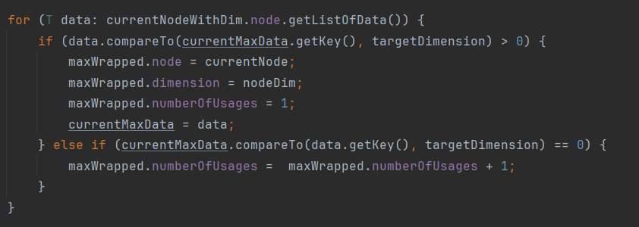
Vraciame sa do deletePrivate(), kde máme while cyklus pre presúvanie dát medzi nodes. Ak v node ktorým nahradzujeme sa nachádza viacero dát, skontrolujeme, či minimum alebo maximum obsahuje viacero dát v zozname (viď. obrázok nižšie).
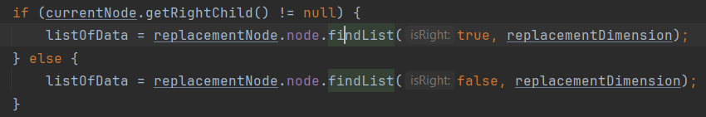
Ak vrátený zoznam dáta má takú istú veľkosť ako celý zoznam dát v node, znamená to, že vyberiem všetky prvky a vložím ich do nodu, kde mažem dáta. Môže vymazať všetko z pôvodného nodu (bol tam jeden kus dát), a všetky dáta z nového nodu vložím do zoznamu v pôvodnom mazanom node. Znova skontrolujem či nie je list alebo root a ak je, presúvanie medzi nodes môžem ukončiť. Avšak ak má deti, tak aktualizujem dimenziu na dimenziu nodu, z ktorého som presunul dáta, prepíšem referenciu na aktuálny node (ten z ktorého som vyňal dáta) a nájdem node z ktorého presuniem dáta do aktuálneho nodu. Pokračuje cyklus while.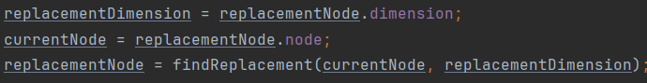
Ak vrátený zoznam dáta nemá takú istú veľkosť ako celý zoznam dát v node, znamená to že dáta s maximom alebo minimom presuniem z nájdeného nodu do pôvodného nodu a z nájdeného nodu ich odstránim. Presúvanie medzi nodes môžem ukončiť.
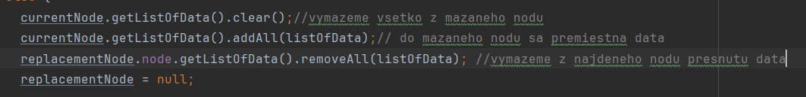
Ak sa v zozname nodu, v ktorom sme našli minimum alebo maximum, nachádza iba jeden kus dát, jednoducho vymažeme všetko v pôvodom node, presuniem dané dáta z nájdeného do pôvodného a skontrolujem nájdení podľa už spomenutého postupu. Ak má deti, aktualizujeme pôvodný node a znova opakujeme nájdenie nodu s minimom alebo maximom, pokračuje cyklus while. Ak nemá deti znamená to že je list, skontrolujem či root, poprípade vymažeme referenciu na daný node u parenta.
Ak som u mazania našiel prvky s rovnakým kľúčom podľa dimenzie mazaného prvku, musím tieto prvky vymazať a znova vložiť. Toto môžem vykonať

Editácia
Editácia je kombinácia nájdenia, mazania a vloženia pokiaľ sa mení kľúčový atribút.

Zložitosti operácií a ich popis

Vyhľadanie nehnuteľnosti
Po zadaní prednej GPS pozície sa v strome nehnuteľností zavolá operácia findAll(), kde sa pošlú súradnice ako kľúč. Funkcia vráti zoznam objektov, ktoré pretínajú danú GPS pozíciu. Zložitosť je O(log(n) + c*x), kde n je počet nehnutelností v strome nehnuteľností a c je počet získaných dát a x je zložitosť kopírovania a posielania dát na GUI.

Vyhľadanie parcely
Po zadaní prednej GPS pozície sa v strome parciel zavolá operácia findAll(), kde sa pošlú súradnice ako kľúč. Funkcia vráti zoznam objektov, ktoré pretínajú danú GPS pozíciu. Zložitosť je O(log(p) + c*x), kde p je počet parciel v strome parciel a c je počet získaných dát a x je zložitosť kopírovania a posielania dát na GUI.

Vyhľadanie objektu
Po zadaní dvoch GPS pozícií sa vo všeobecnom strome zavolá dva krát vyhľadávanie findAll(), každé podľa inej súradnice(kľúča). Zložitosť je O(2*log(h) + c*x), kde h je počet dát vo všeobecnom strome a c je počet získaných dát a x je zložitosť kopírovania a posielania dát na GUI.

Pridanie nehnuteľnosti
Po vyplnení formulára sa dáta a súradnice objektu pošlú do funkcie insert(). Vkladanie referencií na objekty, ktoré sa pretínajú, sa uskutočňuje v inserte v manažéri. Insert sa volá 2-krát, každý krát podľa iného kľúča, a toto pre všeobecný strom a strom nehnutelností osobitne. Zložitosť je O(2*( log(h) + log(n)) + k*(c+d)) kde k je počet objektov, kde sa ukladajú referencie na daný objekt, c je zložitosť vloženia referencie do svojho objektu, d je zložitosť vloženia referencie do iných objektov (c a d majú zložitosti O(1)), h je počet dát vo všeobecnom strome a n je počet dát v strome nehnuteľností.

Pridanie parcely
Po vyplnení formulára sa dáta a súradnice objektu pošlú do funkcie insert(). Vkladanie referencií na objekty, ktoré sa pretínajú, sa uskutočňuje v inserte v manažéri. Insert sa volá 2-krát, každý krát podľa iného kľúča, a toto pre všeobecný strom a strom parciel osobitne. Zložitosť je O(2*( log(h) + log(p)) + k*(c+d)) kde k je počet objektov, kde sa ukladajú referencie na daný objekt, c je zložitosť vloženia referencie do svojho objektu, d je zložitosť vloženia referencie do iných objektov (c a d majú zložitosti O(1)), h je počet dát vo všeobecnom strome a p je počet dát v strome parciel.

Editácia nehnuteľnosti
Najskôr sa zadá GPS súradnica, ktorá vráti všetky objekty pretínajúce danú súradnicu (vykoná sa findAll()). Následne po zvolení objektu a vyplnení formulára sa dané údaje skontrolujú. Ak sa zmenili aj súradnice objektu, nastáva zavolanie funkcie edit(). Ak sa nezmenili, už nič viac sa nerobí. Ak mením aj súradnice, v edite sa postupne mažú referencie na objekty v zozname, vykoná sa delete a následne sa vykoná insert(), kde sa vkladajú referencie na daný objekt. Zložitosť (bez zložitosti vyhľadávania) je O(2*(log(h) + log(n) + z + s) + k*(c+d)), kde k je počet objektov, kde sa ukladajú referencie na daný objekt, c je zložitosť vloženia referencie do svojho objektu, d je zložitosť vloženia referencie do iných objektov (c a d majú zložitosti O(1)), h je počet dát vo všeobecnom strome pri vkladaní, n je počet nehnuteľností v strome nehnuteľností, z je zložitosť mazania vo všeobecnom strome a s je zložitosť mazania v strome nehnuteľností (vyčíslené nižšie).

Editácia parcely
Najskôr sa zadá GPS súradnica, ktorá vráti všetky objekty pretínajúce danú súradnicu (vykoná sa findAll()). Následne po zvolení objektu a vyplnení formulára sa dané údaje skontrolujú. Ak sa zmenili aj súradnice objektu, nastáva zavolanie funkcie edit(). Ak sa nezmenili, už nič viac sa nerobí. Ak mením aj súradnice, v edite sa postupne mažú referencie na objekty v zozname, vykoná sa delete a následne sa vykoná insert(), kde sa vkladajú referencie na daný objekt. Zložitosť (bez zložitosti vyhľadávania) je O(2*(log(h) + log(p) + z + s) + k*(c+d)), kde k je počet objektov, kde sa ukladajú referencie na daný objekt, c je zložitosť vloženia referencie do svojho objektu, d je zložitosť vloženia referencie do iných objektov (c a d majú zložitosti O(1)), h je počet dát vo všeobecnom strome pri vkladaní, p je počet parciel v strome parciel, z je zložitosť mazania vo všeobecnom strome a s je zložitosť mazania v strome nehnuteľností (vyčíslené nižšie).

Vymazanie nehnuteľnosti
Podobne ako pri editácií sa najskôr zadá GPS pozícia a vykoná sa findAll(). Následne zo zoznamu sa nad vybraným objektom zavolá operácia delete(). Zmažú sa tu referencie na objekty v zozname. Zmaže sa zo stromu nehnuteľností aj zo všeobecného stromu. Zložitosť mazania (bez vyhľadávania) je O(k*(m + b) + 2*(z + s)), kde k je počet prvkov z ktorých sa vymazáva referencia, m je zložitosť mazania objektu z referencií iných objektov, b je zložitosť mazania referencií na iné objekty v objekte, (m a b majú zložitosti O(1)), z je zložitosť vymazania prvku zo stromu nehnuteľností, s je zložitosť mazania prvku zo všeobecného stromu.

Vymazanie parcely
Podobne ako pri editácií sa najskôr zadá GPS pozícia a vykoná sa findAll(). Následne zo zoznamu sa nad vybraným objektom zavolá operácia delete(). Zmažú sa tu referencie na objekty v zozname. Zmaže sa zo stromu parciel aj zo všeobecného stromu. Zložitosť mazania (bez vyhľadávania) je O(k*(m + b) + 2*(z + s)), kde k je počet prvkov z ktorých sa vymazáva referencia, m je zložitosť mazania objektu z referencií iných objektov, b je zložitosť mazania referencií na iné objekty v objekte, (m a b majú zložitosti O(1)), z je zložitosť vymazania prvku zo stromu parciel, s je zložitosť mazania prvku zo všeobecného stromu.

Všeobecné vymazanie
Zložitosť všeobecné vymazávania v stromoch: O(log(n – počet dát v strome) – vyhľadanie dát + log(p – počet dát v podstrome) – vyhľadanie maxima alebo minima + k – počet presunutí medzi nodmi *(log(c – počet dát v podstrome) – hľadanie minima alebo maxima v podstromoch) + j - počet dát s rovnakým kľúčom v podstrome * ( z – zložitosť vymazania prvku + log(h – počet dát v strome) – zložitosť vloženia prvku))

Vyriešenie duplicít
V mojej implementácií stromu sa duplicity ukladajú do zoznamu v node, kde nastala zhoda podľa danej dimenzie. Pri vkladaní sa pomocou comapreTo() porovnávajú kľúče, a keď sa rovnajú, vráti sa 0 a uloží sa do zoznamu v danom node. Pri vyhľadávaní sa tento proces opakuje, a vracia sa zoznam prvkov v danom node.
Pri delete to je už však komplikovanejšie. Keď sa nájde prvok, ktorý sa ma vymazať, a v node už neostanú žiadne iné prvky, musí sa nájsť node, z ktorého presuniem dáta do prázdneho nodu. To sa vykonáva pomocou funkcie findReplacement, ktorá vráti zaobalený node s dátami. Podľa toho, akých synov má node, sa hľadá minimum v pravom strome a maximum v ľavom strome, pričom sa preferuje pravý strom.
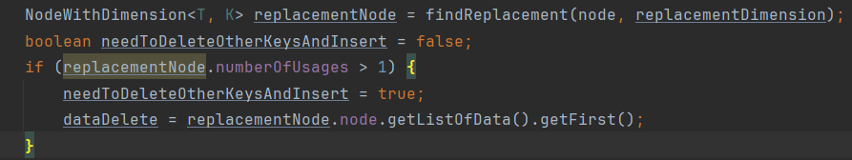
Postupne prechádzam skoro celý pod strom (neprehľadávam jedine pravé alebo ľavé pod stromy, pokiaľ sa aktuálna dimenzia nerovná vymazávanej dimenzií, viď. obrázky nižšie), a ukladám si node, kde sa vyskytlo buď minimum alebo maximum. V obalenom node mám counter, kde sa mi počíta koľko duplicít som našiel počas prehľadávania stromu.
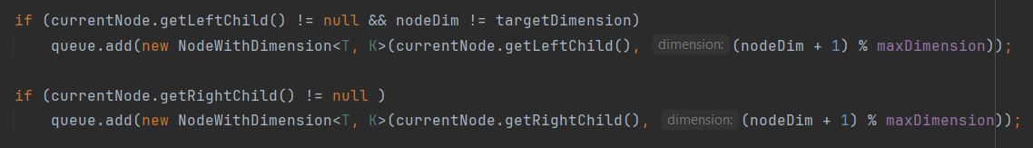
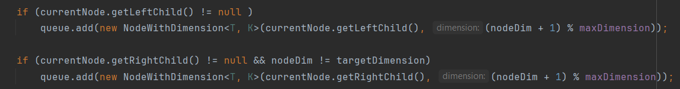
Ak som našiel duplicitné kľúče v štruktúre, vykoná sa metóda mazanie a nové vkladanie prvokov.
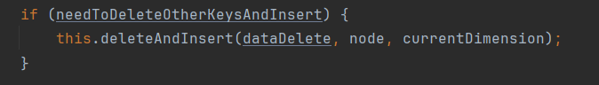
Ako už spomenuté predtým, aj tu sa neprehľadáva celý pod strom, jedine sa neprehľadávajú pod stromy, ak dimenzia aktuálneho nodu sa rovná mazanej dimenzií a pridávame syna podľa toho, či hľadáme minimum alebo maximum (v premennej výsledok sa ukladá hodnota compareTo()).
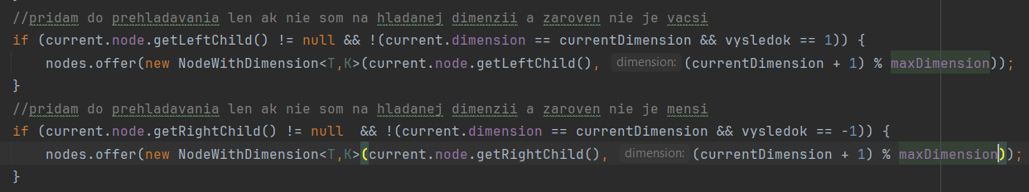
Nákres, problematickej situácie, ktorá sa týmto rieši pri vkladaní prvkov s rovnakými kľúčmi do node:
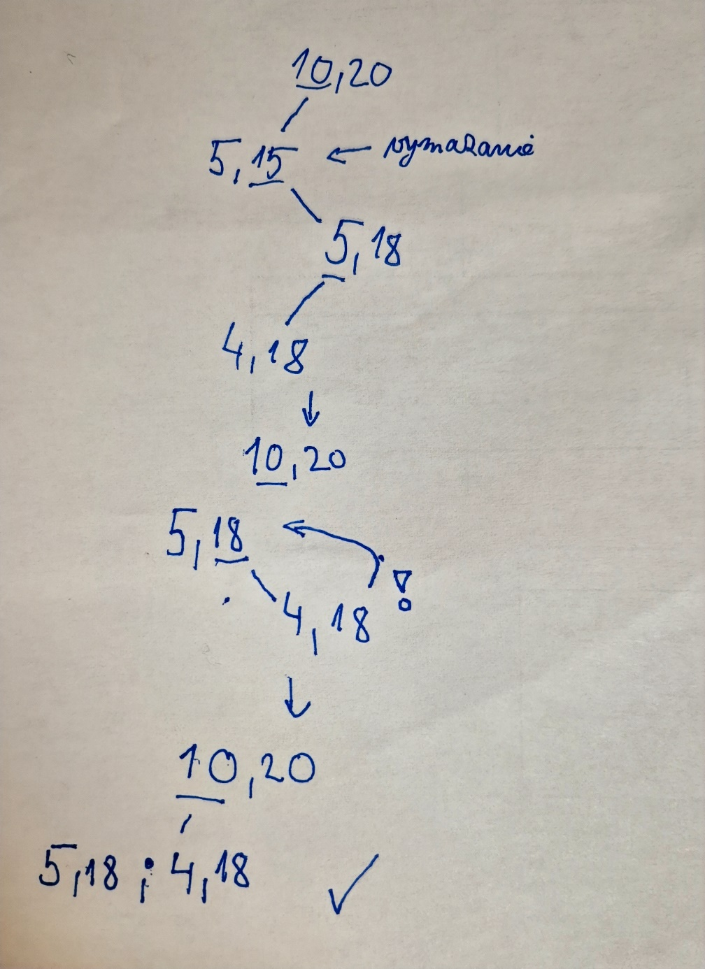

Upozornenia pred spustením
Aplikácia sa spúšťa cez triedu GUImain alebo cez JAR nachádzajúci sa v priečinku out. Na úplný začiatok je potrebné importovať, vygenerovať alebo povkladať dáta pre prácu s nimi.
